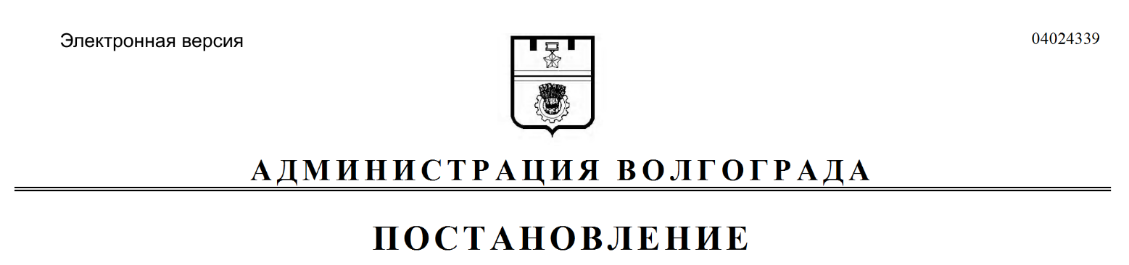
от 03.06.2020 № 507

О внесении изменения в постановление администрации Волгограда от 16 марта 2020 г. № 235 «Об изъятии объектов недвижимого имущества (в том числе земельных участков) для муниципальных нужд с целью размещения объектов улично-дорожной сети местного значения по ул. Ополченской, ул. им. Шурухина, ул. им. Мещерякова, ул. им. Могилевича, ул. им. Жолудева в Тракторозаводском районе»

На основании обращения гражданина Шапкина Андрея Сергеевича
от 20 апреля 2020 г. б/н, заключения кадастрового инженера Бедриной Вероники Васильевны (квалификационный аттестат № 34-12-351) от 16 декабря 2019 г. № 5, выписки из Единого государственного реестра недвижимости об основных характеристиках и зарегистрированных правах на объект недвижимости от 15 мая 2020 г. № КУВИ-002/2020-564542, в соответствии со статьями 11, 49, 56.2, 56.6 Земельного кодекса Российской Федерации, статьями 279–281 Гражданского кодекса Российской Федерации, руководствуясь постановлением главы Волгограда от 16 октября 2018 г. № 20-п «О распределении обязанностей
в администрации Волгограда», подпунктом 6 пункта 1 статьи 7, подпунктом 1 пункта 5 статьи 39 Устава города-героя Волгограда, администрация Волгограда
ПОСТАНОВЛЯЕТ:
1. Внести в приложение к постановлению администрации Волгограда
от 16 марта 2020 г. № 235 «Об изъятии объектов недвижимого имущества (в том числе земельных участков) для муниципальных нужд с целью размещения объектов улично-дорожной сети местного значения по ул. Ополченской,
ул. им. Шурухина, ул. им. Мещерякова, ул. им. Могилевича, ул. им. Жолудева
в Тракторозаводском районе» изменение, признав утратившей силу строку 6.
2. Департаменту муниципального имущества администрации Волгограда:
2.1. В течение 10 дней со дня подписания настоящего постановления направить копию настоящего постановления гражданину Шапкину Андрею Сергеевичу, в Муниципальное учреждение коммунально-дорожного строительства, ремонта и содержания, Управление Федеральной службы государственной регистрации, кадастра и картографии по Волгоградской области.
2.2. Провести мероприятия по государственной регистрации прекращения ограничений (обременений), установленных на основании постановления администрации Волгограда от 16 марта 2020 г. № 235 «Об изъятии объектов недвижимого имущества (в том числе земельных участков) для муниципальных нужд с целью размещения объектов улично-дорожной сети местного значения по ул. Ополченской, ул. им. Шурухина, ул. им. Мещерякова, ул. им. Могилевича, ул. им. Жолудева в Тракторозаводском районе», на нежилое здание с кадастровым № 34:34:060035:2446.
3. Настоящее постановление вступает в силу со дня его подписания и подлежит опубликованию в установленном порядке.
4. Контроль за исполнением настоящего постановления оставляю за собой.

Первый заместитель
главы Волгограда И.С.Пешкова

